第43回 高校生英語弁論大会 開催要項

１ 目的 将来を担う高校生が、国際理解、国際交流、国際協力、国際ボランティア活動などに関する主張を英語で発表することにより国際教育への興味・関心を高めるとともに国際感覚豊かな高校生の育成を目指すことを目的とする。

２ 日時及び日程 令和５年８月９日（水）（大会第１日）
９：30 ～ 10：00 受付（＊９：40～ 発表生徒への発表要領説明）
10：00 ～ 10：30 開会行事
10：50 ～ 12：00 英語弁論大会
13：00 ～ 14：00 日本語弁論大会
14：20 ～ 15：40 記念講演会
16：00 ～ 17：00 講評・審査結果発表・表彰
＊生徒交流会・ワークショップ（大会第２日 10：30～11：45）にも御参加ください。

３ 会場 松山市民会館 中ホール（愛媛県松山市堀之内） TEL 089-931-8181

４ 大会規定
（１） 弁論内容
弁論内容は､国際理解･国際交流･国際協力･国際ボランティア活動等に関するもの。演題は自由。高校生としての主張を含み､未発表原稿であること。国際協力､国際交流などに関する生徒自身の体験(授業や部活動などで学んだことや主体的に調査研究した事柄も含む)を通じて考えたことや､地球環境や世界平和などに関して自分の考えを英語で弁論することが望ましい。在外経験や留学体験のある生徒は､その経験や感想にとどまらず､自分の経験と諸問題などと関連させた弁論を行うことが望ましい。

（２） 参加資格（以下のすべての条件を満たしていること）
○ 各都道府県の国際教育研究協議会に加盟する高等学校ならびに中等教育学校の生徒
○ 各都道府県の国際教育研究協議会及び各ブロックにおける選考会を経て選出された生徒
○ 英語を母語としない生徒。または日常生活で英語を使用していない生徒。在外経験は特
に問わない。

（３） 参加者
各ブロックの代表１名（関東甲信越静地区は２名）及び開催地区の代表１名計９名。
ただし欠員が生じた場合は､各ブロックの次点など大会事務局で調整する。

（４） 弁論時間
４分30秒以上、５分以内であること。ただし、時間に満たない場合および時間を超過した場合には減点の対象となる。

(５) 発表方法
〇 小道具は使用せず、ジェスチャーや声などを使って工夫するものとする。
〇 発表時には、原稿を持ち込まないこととする。
〇 原則として、発表内容は提出済の発表原稿と同一内容とする。
（６） 審査内容 次の項目を総合して審査する。
【論旨70点】トピックの選択(10点)･文章構成(20点)･内容の独創性(20点)･説得力(20点)
【態度15点】姿勢(5点)･視線(5点)･熱意(5点)
【音声15点】声の大きさ(5点)･発音(5点)・流暢さ、抑揚､リズム(5点)

（７） 表彰 外務大臣賞 （１名）
文部科学大臣賞 （１名）
国際協力機構理事長賞 （１名）
国際交流基金理事長賞 （１名）
日本国際協力センター理事長賞 （１名）
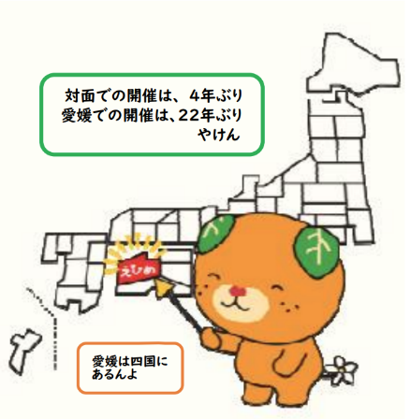
全国国際教育研究協議会会長賞 （若干名）
（８） 審査員 外務省
文部科学省
独立行政法人国際協力機構(JICA)
独立行政法人国際交流基金
一般財団法人日本国際協力センター(JICE)
愛媛県教育委員会
英語を母語とするALT

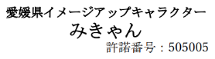
５ 参加申込と参加申込書・発表原稿の送付について
（１）参加申込
６月中旬より全国国際教育研究協議会のホームページ(http://jafie.jp/)上の申込フォームに
て、参加申込を必ず行ってください。
（２）参加申込書・発表原稿の送付について
別紙参加申込書と発表原稿(大会プログラムの原稿となります)を、電子メールで下記宛て
送信してください。
＊ メールの件名 ：「英語弁論申込・都道府県名」
＊ 参加申込書ファイル名：「英語弁論申込書・都道府県名」
＊ 発表原稿ファイル名 ：「英語弁論原稿・都道府県名」
e-mail : kokusai.60.ehm@gmail.com
（３） 申込締切
令和５年７月７日（金）
* 代表決定日の都合で締切日に間に合わない場合は、上記メールアドレスにその旨ご連絡下さい。

（４） 発表原稿の様式
① Ａ４版縦置き・横書き(２ページ以内)、左右余白20mm、上下余白25mm、行数は自由
② 和文フォントはＭＳ明朝、英文フォントはCentury
③ 文字サイズは11ポイント、ただしタイトルのみ14ポイント
④ ＊１行目にタイトルを左詰め
＊３行目に日本語で学校名（略記しない）・学年・氏名を右詰め
（例） 愛媛県立伊予農業高等学校 ２年 伊予 美柑
＊５行目から本文～
＊本文最後の行から１行あけて、日本語で発表要旨を５行程度で記入してください。
⑤ ワード文書（PDFにしないで）にて送付してください。

